Проект

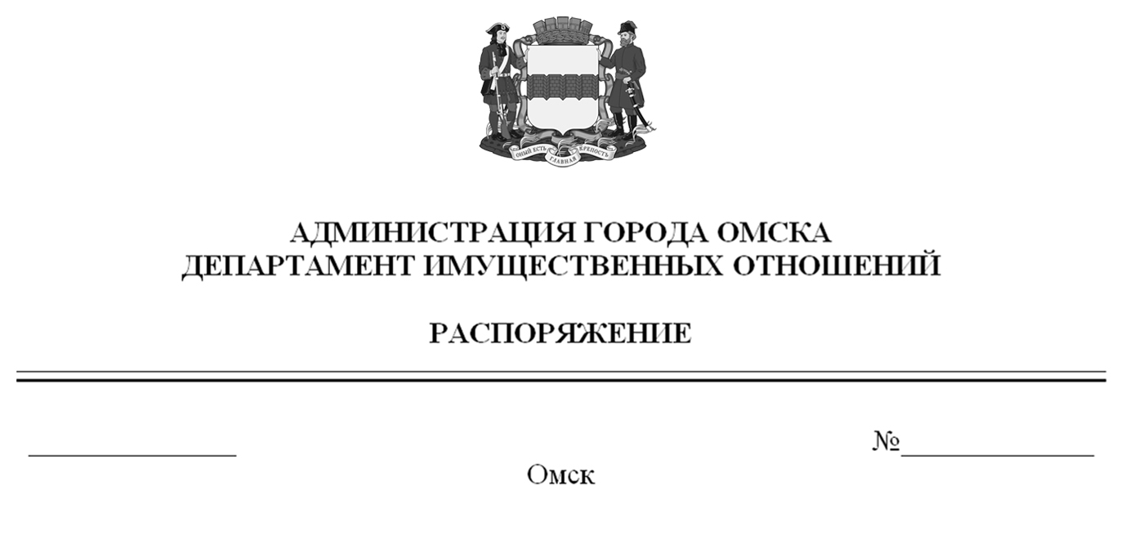

О выявлении правообладателя ранее учтенного объекта недвижимости
с кадастровым номером 55:36:010105:120

В соответствии со статьей 69.1 Федерального закона «О государственной регистрации недвижимости», руководствуясь Положением о департаменте имущественных отношений Администрации города Омска, утвержденным Решением Омского городского Совета от 26 октября 2011 года № 452:
1. В отношении земельного участка с кадастровым номером 55:36:010105:120 в качестве его правообладателя, владеющего данным земельным участком на праве собственности, выявлена Худышкина Тамара Николаевна, ХХ.ХХ.ХХХХ года рождения, место рождения: ХХХХХХХХХХХХХХХХХХХХ, паспорт гражданина Российской Федерации серия ХХХХ № ХХХХХХ, выдан Управлением внутренних дел Советского административного округа города Омска, дата выдачи ХХ.ХХ.ХХХХ года, код подразделения ХХХ-ХХХ, СНИЛС ХХХХХХХХХХХ, зарегистрированная по адресу: ХХХХХХХХХХХХХХХХХХХХХХХХХХХХХХ.
2. Право собственности Худышкиной Тамары Николаевны на указанный в пункте 1 настоящего распоряжения земельный участок подтверждается свидетельством на право собственности на землю, бессрочного (постоянного) пользования землей от ХХ.ХХ.ХХХХ года серия Х-Х-Х-ХХХХХ/ХХХ, выданным Береговым поселковым Советом народных депутатов.

Первый заместитель Мэра города Омска,
директор департамента Е.А. Романин

